**渔翁云密码服务平台**

**使用指南**

版本：V1.0

网 站：[www.fisec.cn](http://www.fisherman-it.com/)

电 话：400-6686-188

邮 箱：[support@fisherman-it.com](mailto:support@fisherman-it.com)

地 址：山东省威海市火炬高技术产业开发区初河北路12-1号

**声 明**

**版权声明：**

本文档的版权属渔翁信息技术股份有限公司所有。

本文档的版权受到中华人民共和国国家法律和国际公约的保护。未经书面许可，任何单位和个人不得以任何形式或通过任何途径非法使用、拷贝、修改、扩散本文档的全部或部分内容。

**警告和承诺：**

我们做了大量的努力使本文档尽可能的完备和准确，但疏漏和缺陷之处在所难免。任何人或实体由于本文档提供的信息造成的任何损失或损害，渔翁信息技术股份有限公司不承担任何义务或责任。

渔翁信息技术股份有限公司保留未经通知用户对本文档内容进行修改的权利。

**反馈信息：**

如果您对本文档有任何疑问、意见或建议，请与我们联系。对您的帮助，我们十分感激。

目录

1 概述

1.1 简介

2 产品操作说明

2.1 启动顺序

2.2 首页登录

2.3 运行状态

2.3.1 运行状态

2.4 系统设置

2.4.1 系统配置

2.4.2 管理员账号

2.4.3 可用模式

2.4.4 网络配置

2.4.5 KMS系统设置

2.4.6 双机热备

2.5 应用管理

2.6 虚拟设备

2.6.1 设备管理

2.6.2 虚拟设备授权管理

2.6.3 厂商维护

2.6.4 负载均衡

2.7 物理设备

2.7.1 资产管理

2.7.2 授权管理

2.8 系统维护

2.8.1 日志管理

2.8.2 重启/关机

3 常见问题及解答

3.1 数据信息查询失败

3.2 登录失败

3.3 用户连接失败

3.4 第三方授权没有内容

3.5 用户登录提示“用户无权限登录”

# 概述

## 简介

渔翁云密码统一服务中台主要功能如图 1所示：

云密码统一服务中台

运行状态

系统设置

应用管理

物理设备

虚拟设备

系统维护

图 1

* **运行状态**

该管理系统提供对系统运行状态的监控

# 产品操作说明

## 启动顺序

### 三台主机应该先启动加密机服务器、时间戳服务器和签名验签服务器再启动管理服务器

## 首页登录

访问管理系统首页登录，登录页面地址：[https://xx.xx.xx.xx:8080/](https://xx.xx.xx.xx:8443/)， 默认管理员账号：admin，密码Admin123

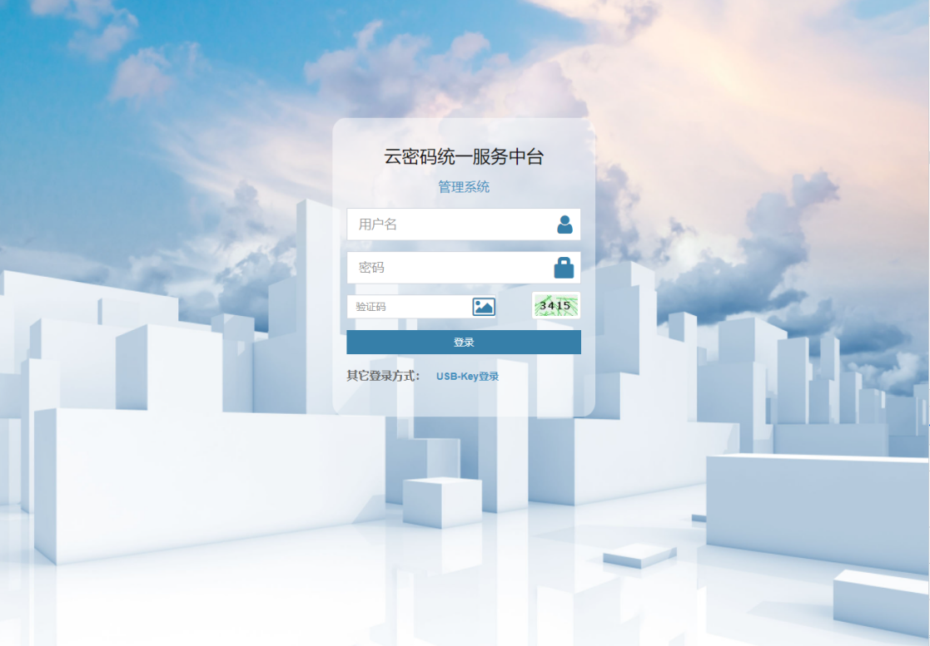

1. 首页登录

输入用户名和密码及验证码，点击登录按钮，验证通过，成功登录。

说明：系统采用BS模式，需要使用chrome、火狐浏览器；若使用360、搜狗、qq等浏览器，请切换至极速模式

登录地址：<http://服务器IP:8080/>

内置默认用户名：admin

密码：Admin123

填入正确验证码，点击登录即可；

## 运行状态

### 运行状态

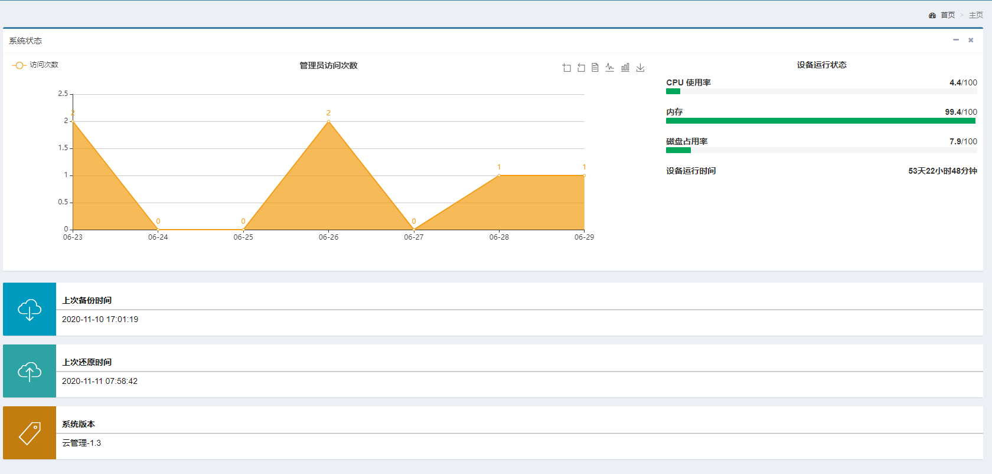

1. 主界面

云密码统一服务中台主界面上方显示管理员访问记录。

管理界面主要包括6个管理模块：运行状态、系统设置、虚拟设备、物理设备、系统维护、应用管理。

各管理模块功能菜单位于窗口的左侧，系统设置通过两级结构进行显示。

1. 运行状态界面与登录成功显示的主界面相同。
2. 对管理员密码修改。

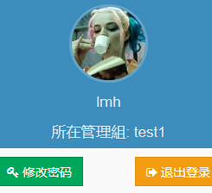

1. 管理修改界面

点击右上角的管理员名称，点击“修改密码”，打开密码修改界面。输入旧密码和新密码、确认密码，点击“确定”，提交修改信息。

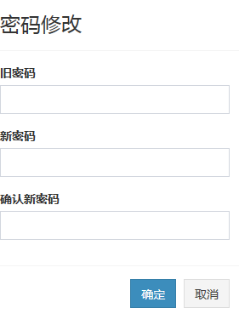

1. 密码修改界面

## 系统设置

### 系统配置

#### 时间与日期

打开时间与日期菜单，进入日期与时间配置界面。主要包括日期与时间、NTP时间同步的配置。点击配置日期、时间和NTP时间同步信息，点击“保存”。

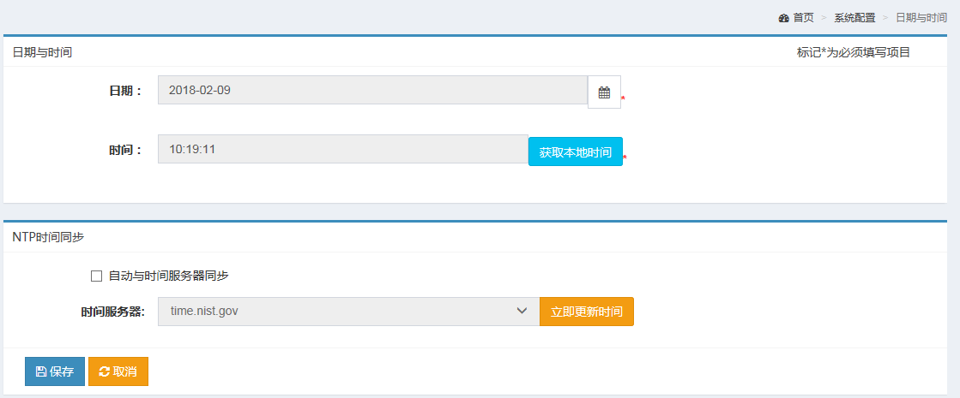

1. 时间与日期

#### 邮件服务器

打开“邮件服务器”菜单，进入邮件服务器配置界面。输入smtp服务器地址、端口号、用户名、密码、选择邮件语言、发信邮箱，点击“保存”，进行邮件服务器的配置。

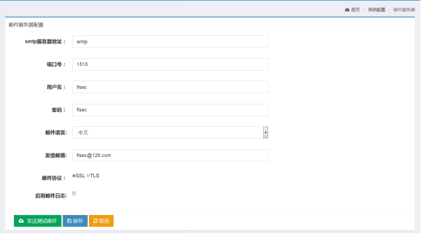

1. 邮件服务器配置界面

点击“发送测试邮件”按钮，进入发送测试邮件界面，输入收件人及标题，点击“提交”，进行发送邮件测试。

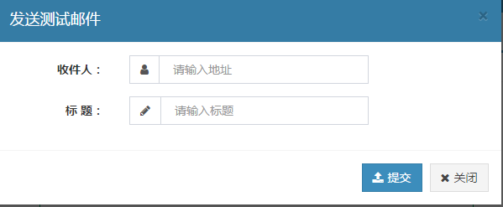

1. 邮件服务器配置界面

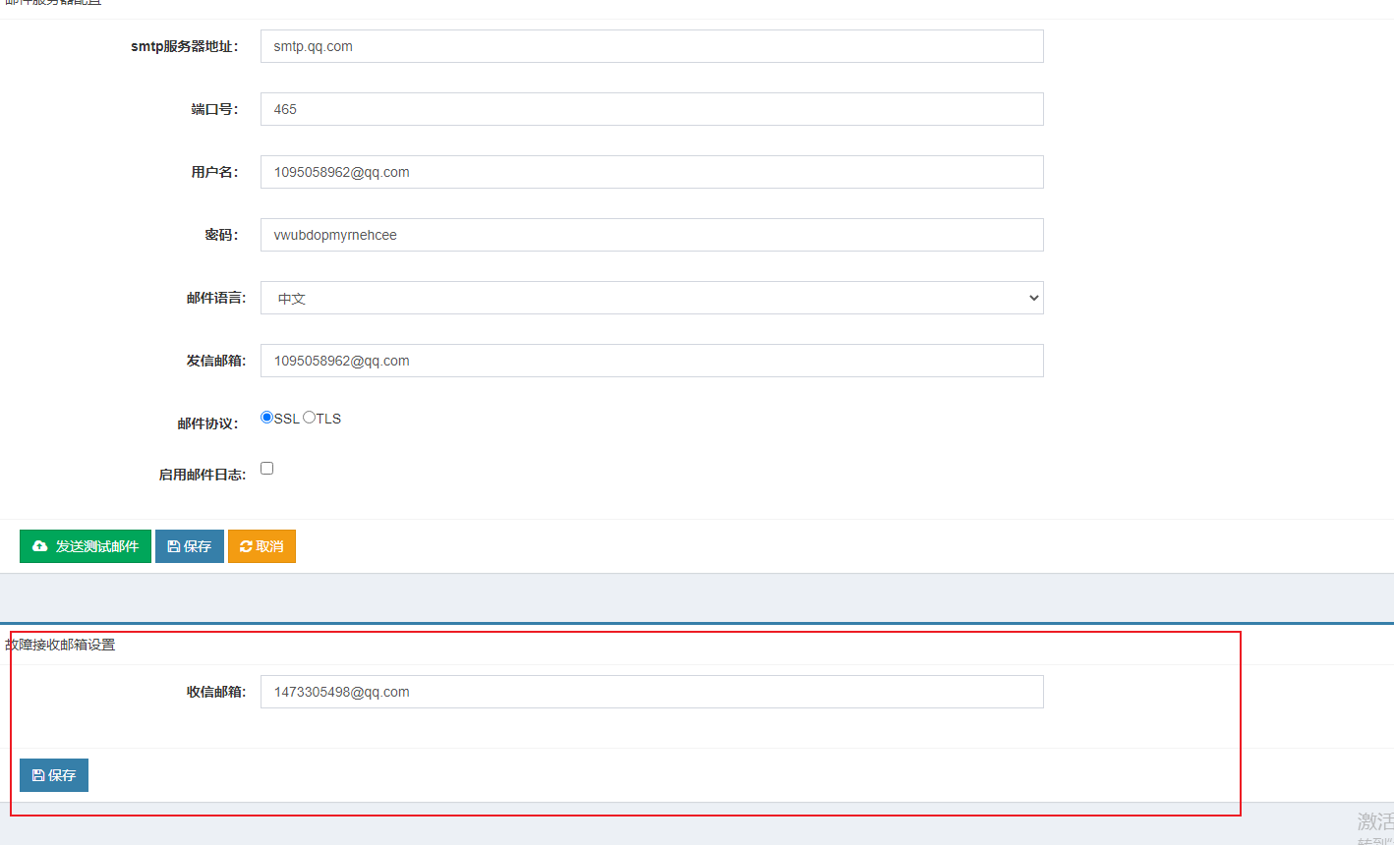

1. 收信箱设置

设置接收异常信息的邮箱，当加密机发生故障会自动换绑一台可用的机器，同时发送异常信息到这里设置的邮箱

### 管理员账号

打开管理员账号菜单，进入管理员账号界面。管理员账包括：管理员、管理组的增、删、改、查，在线查看管理员等功能。左侧为管理组树形结构，右侧表格显示的为管理组对应的管理员信息。

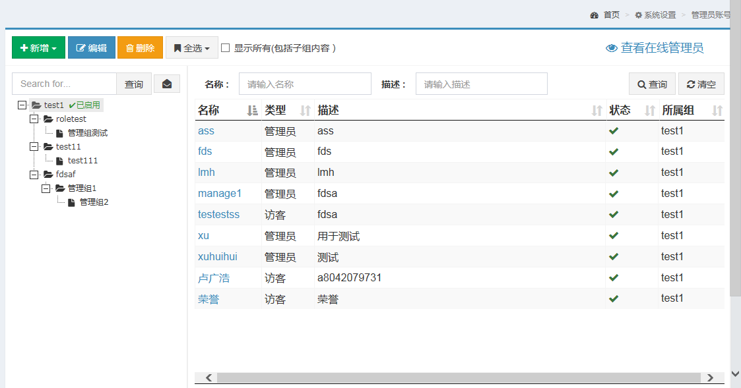

1. 管理员账号界面
2. 新增
3. 管理员新增
4. 点击“新增”，选择管理员新增，填写管理员基本属性和设置登录IP设置。基本属性：管理员的姓名、描述、类型、密码及所属管理组。

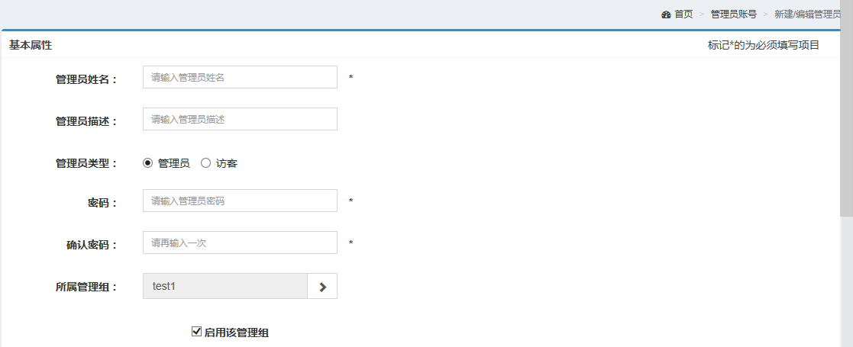

1. 新增管理员基本信息部分
2. 选择该账号允许从任意IP地址登录

点击“保存”即可。

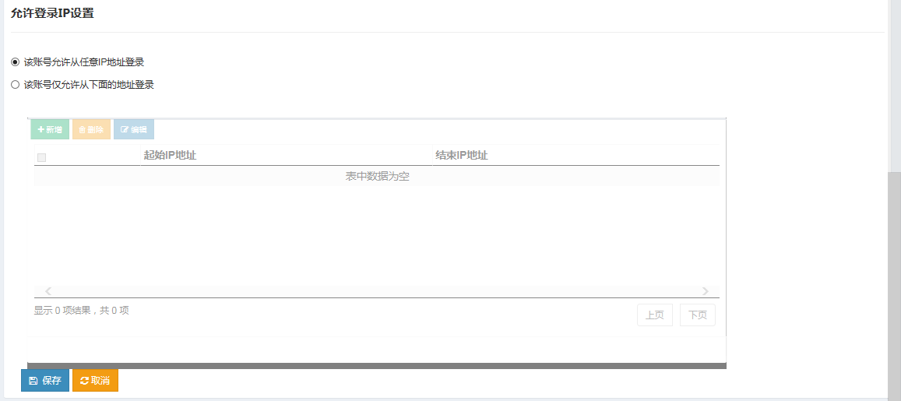

1. 新增管理员允许登录IP设置部分
2. 选择该账号仅允许从下面的地址登录
3. 新增：

点击“新增”，进入新建IP地址段界面，填写起始IP地址。点击“确定”。

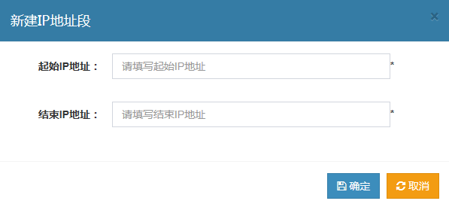

1. 新增管理员允许登录IP设置部分

编辑：

选中一条起始IP地址，点击“编辑”，可修改该IP地址段。

删除：

选中一条其实IP地址，点击“删除”，可删除该选中IP地址段。

1. 管理组新增
2. 点击“新增”，选择管理组新增，填写管理组基本属性。包括管理组的名称和描述，选择所属管理组。

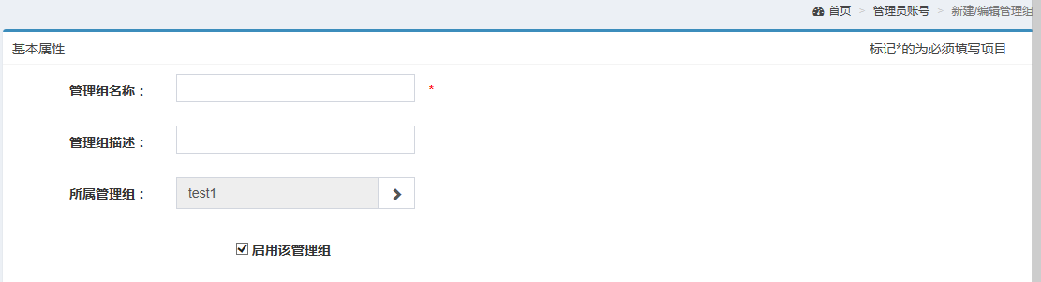

1. 新增管理组基本属性部分
2. 配置管理权限和管理内容。

管理权限：点击对应复选框，可选择赋予权限的菜单项。

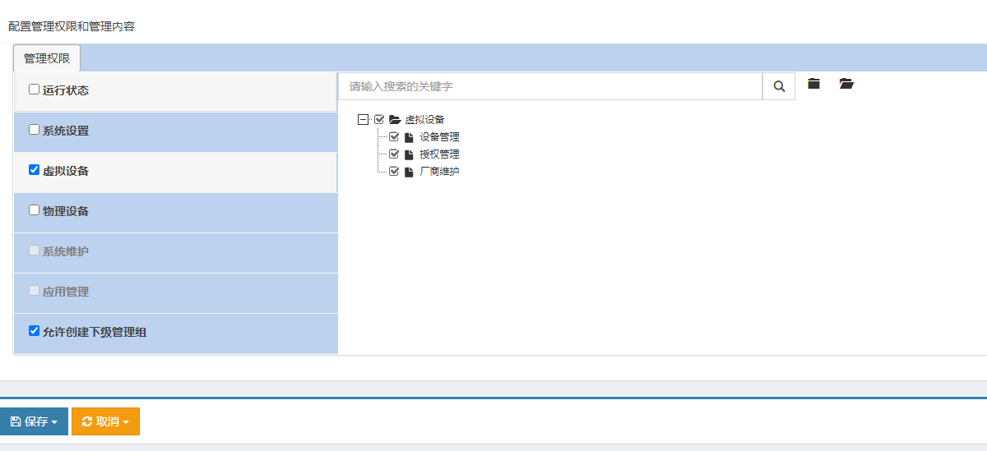

1. 新增管理组管理权限配置部分
2. 编辑
3. 在左侧树形管理组结构中，选中管理组，点击“编辑”，进入管理组编辑界面，对管理组编辑。操作同管理组的新增。
4. 在左侧树形管理组结构中，在右侧查询的所有管理员中，选中一条管理员所在的行或直接点击管理员名称，进入管理员编辑界面。操作同管理员的新增。
5. 删除
6. 在左侧树形管理组结构中，选中管理组，点击“删除”，对管理组及其下属组进行删除。
7. 在左侧树形管理组结构中，在右侧查询的所有管理员中，选择一条管理员信息，点击“删除”删除该管理员。
8. 点击“全选”，选择当前页所有管理员或所有页管理员，点击“删除”，进行批量删除。

勾选“显示所有(包括子组内容)”显示对应组的管理员。

1. 高级查询

在左侧树形管理组结构中，点击一个管理组，右侧表格中对应显示当前管理组下的所有管理员。输入名称之后，点击“查询”，高级搜索用户。

1. 查看在线管理员

点击“查看在线管理员”，进入查看在线管理员界面。中部表格显示在线登录管理员信息。

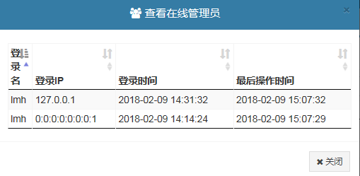

1. 在线管理员查看界面

### 可用模式

打开系统设置下的可用模式菜单，进入可用模式管理界面。

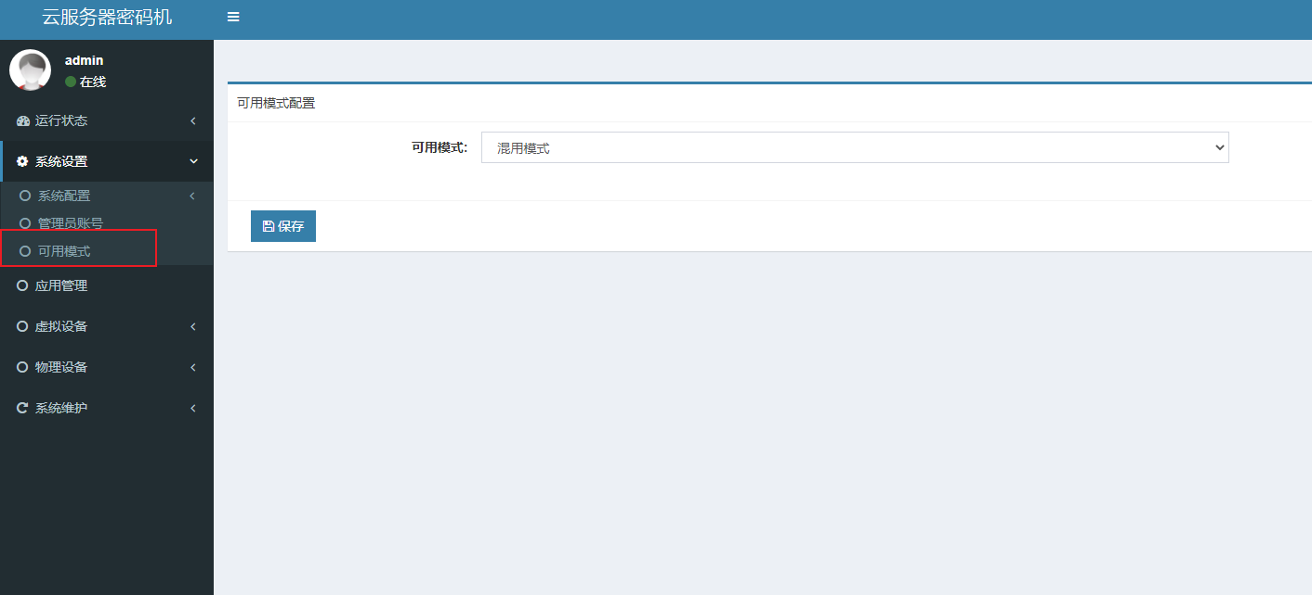

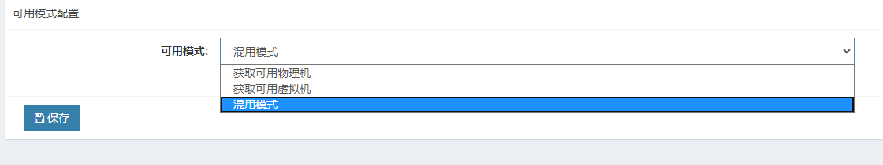

1. 可用模式选择界面

**获取可用物理机:** 客户端只能获取到可以使用的物理机

**获取可用虚拟机:** 客户端只能获取到可以使用的虚拟机

**混用模式:** 同时获得可用的物理机和虚拟机

### 网络配置

可以通过修改IP地址来修改整个管理系统的IP访问路径中的IP(修改完本页面会断开链接，需要创建新的tab页来访问)

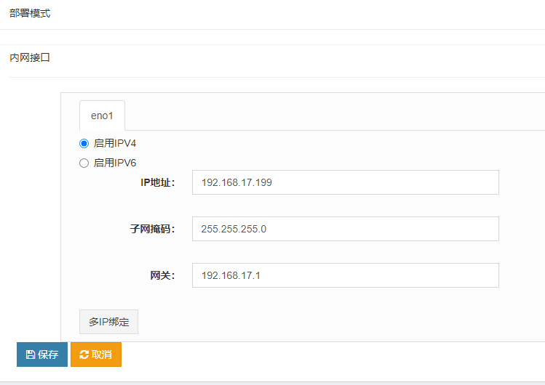

### KMS系统设置

配置密钥管理系统的IP 端口和路径别名

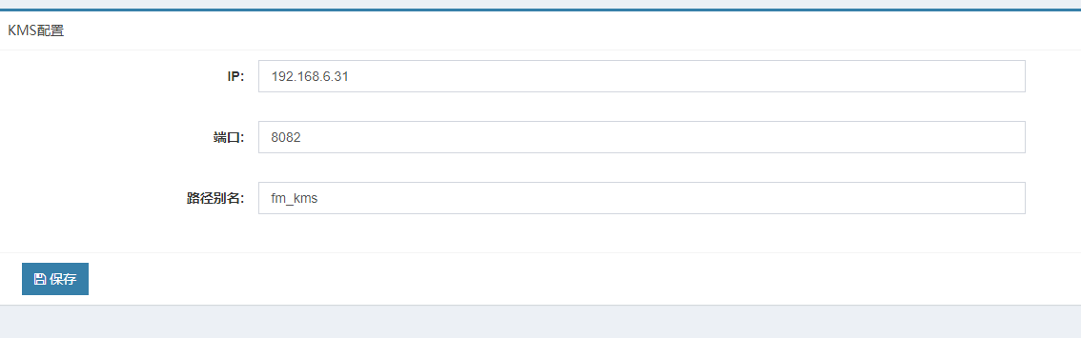

### 双机热备

支持配置主机 和 从机 mysql进行双主 数据同步 按规则填写数据 保存配置  
访问对应的服务IP

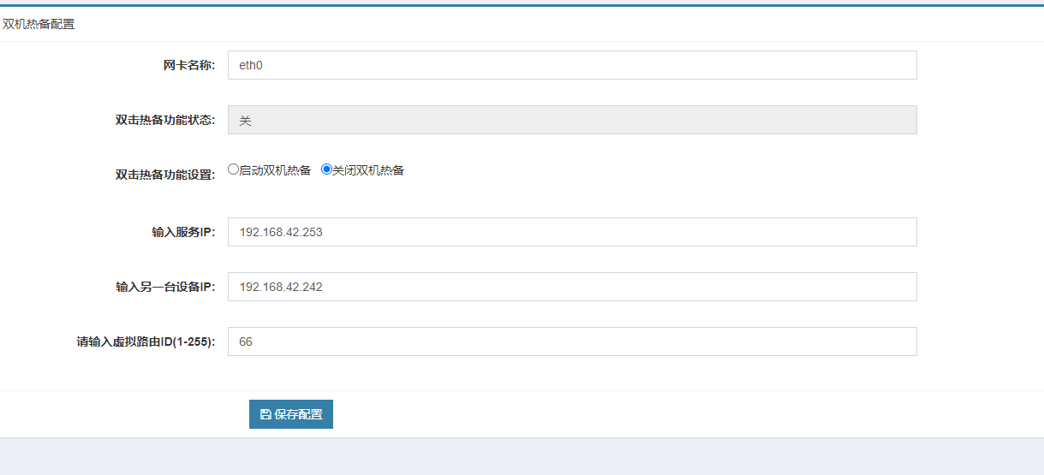

## 应用管理

打开一级菜单，应用管理菜单，添加用户应用，支持用户的增加、修改、删除、查询功能，支持模糊查询(添加了应用才能在虚机授权和物理机授权列表显示对应的应用)。

**新增:** 点击新增按钮输入相关信息，口令长度不能小于6位 从密钥管理系统导出的应用账号密码 文件 点击确定保存

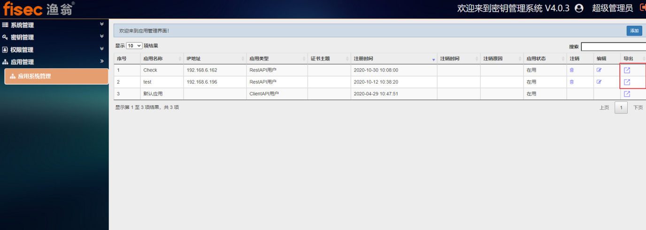

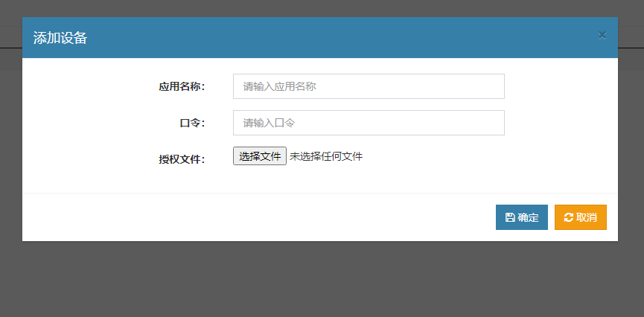

1. 应用管理新增

**修改**：选中列表行数据，单击编辑按钮，进行口令修改

**删除**：选中列表行数据，单击删除按钮，进行应用进行删除

## 虚拟设备

### 设备管理

打开设备管理菜单，进入设备管理界面。默认展示是已添加的主机，可以通过上方新增，删除按钮进行主机的操作。

可对云加密机主机设备进行管理

新增：

名称：填入不重复的字符作为名称

IP： 填入云加密机的IP地址

端口：填入默认值9888

编辑：选择列表中一项可进行修改

删除：可删除已添加的记录

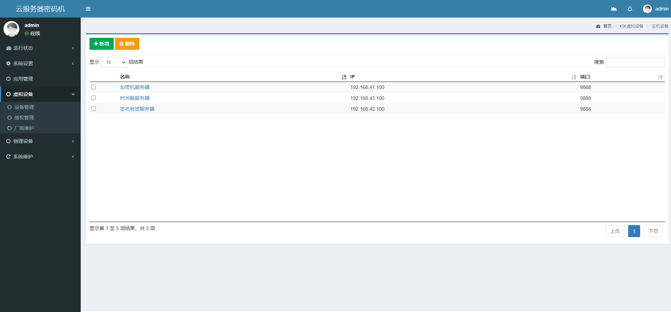

1. 设备管理主机列表

编辑：

可以修改 云密码机，时间戳，签名验签主机的IP

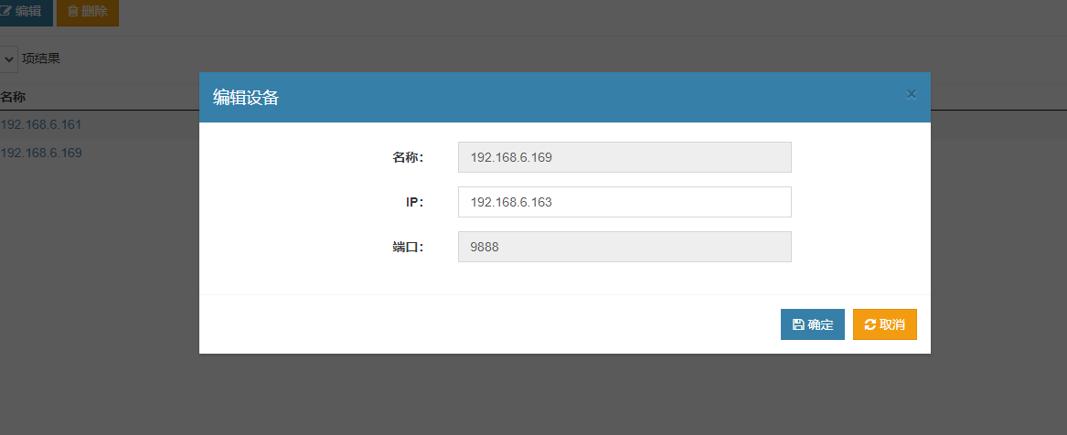

1. 设备管理主机编辑

点击对应的主机进入主机下的虚拟机列表可以看到虚拟机名称，状态，VCPUS，内存大小，同时可以通过执行下的操作来控制开启暂停保存关机删除(首次使用需要等待加载)

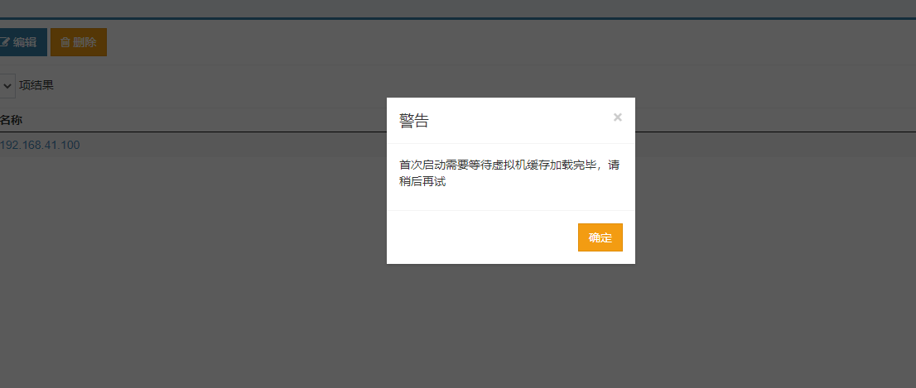

1. 等待加载

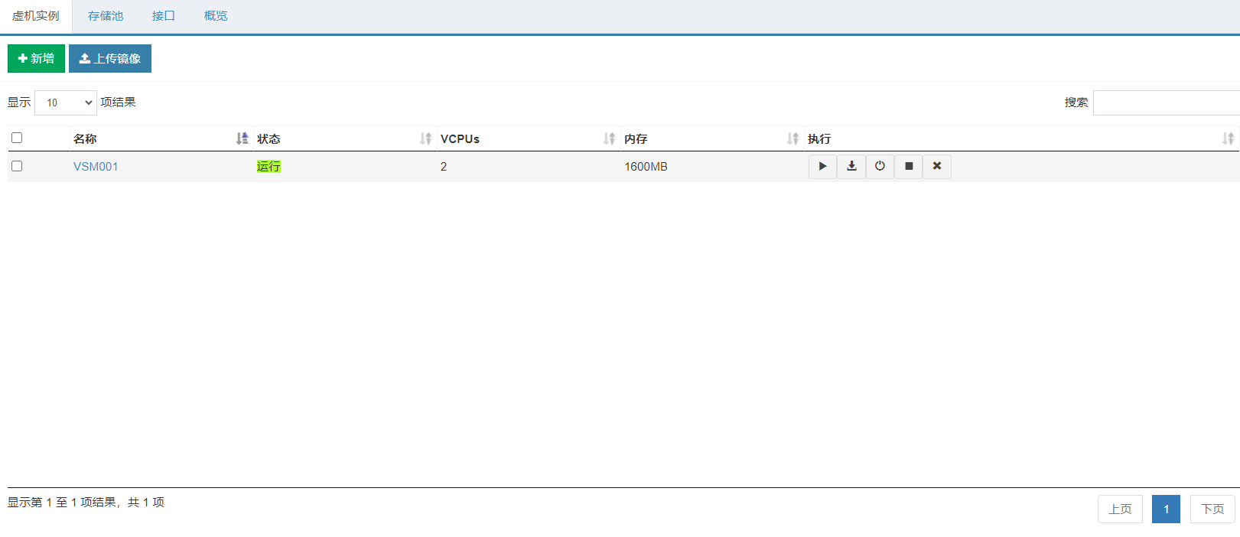

1. 列表

**存储池信息：**可查看云加密机存储设备使用情况。

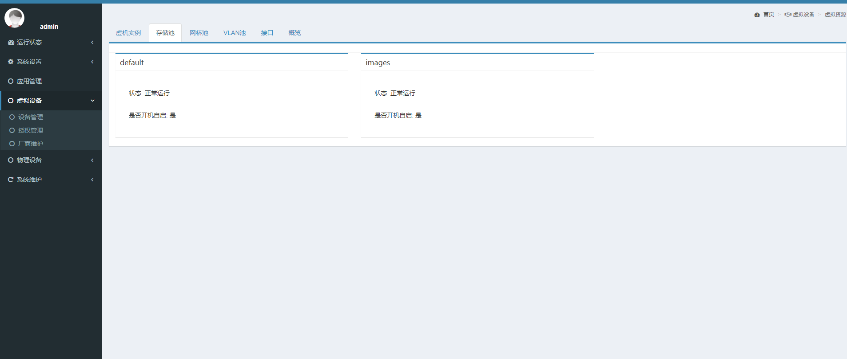

1. 存储池

**接口信息：**可查看云加密机网络接口信息。

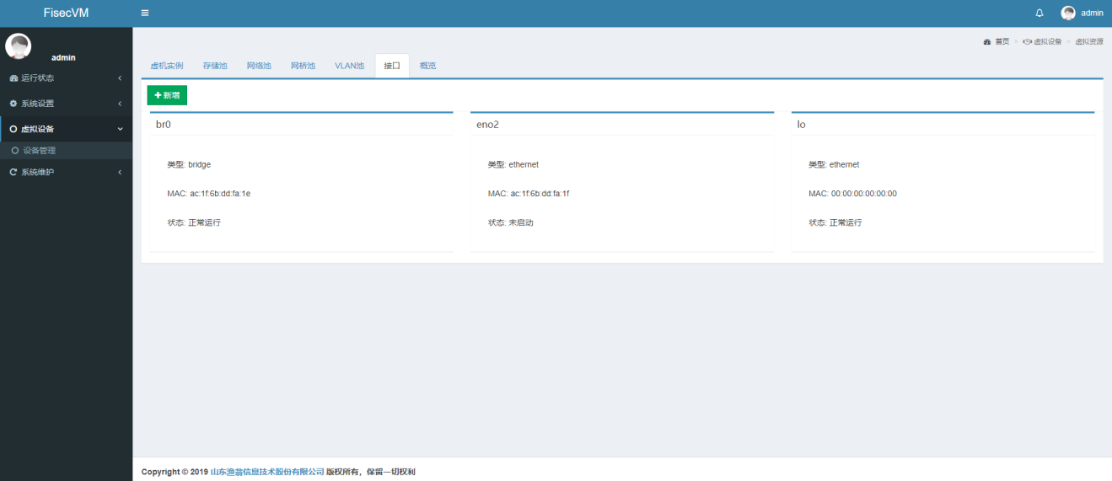

1. 接口信息

**概览：**可查看云加密机设备硬件基本概览信息

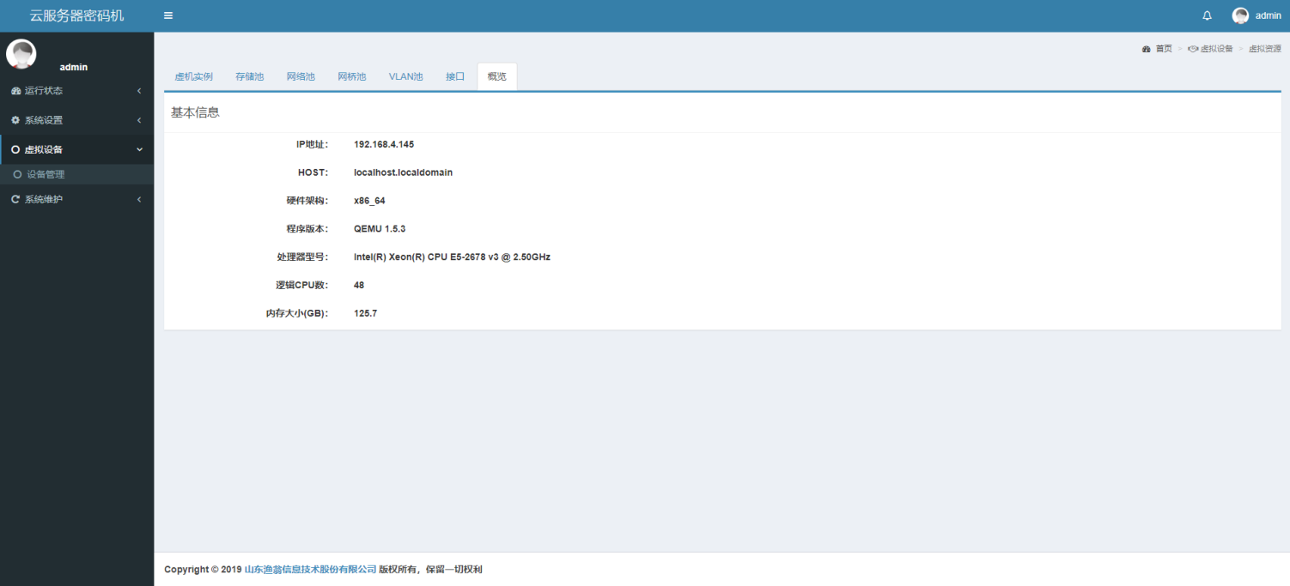

1. 概览信息

**虚机实例配置:**

**电源：** 启动/关闭 控制虚机开启关闭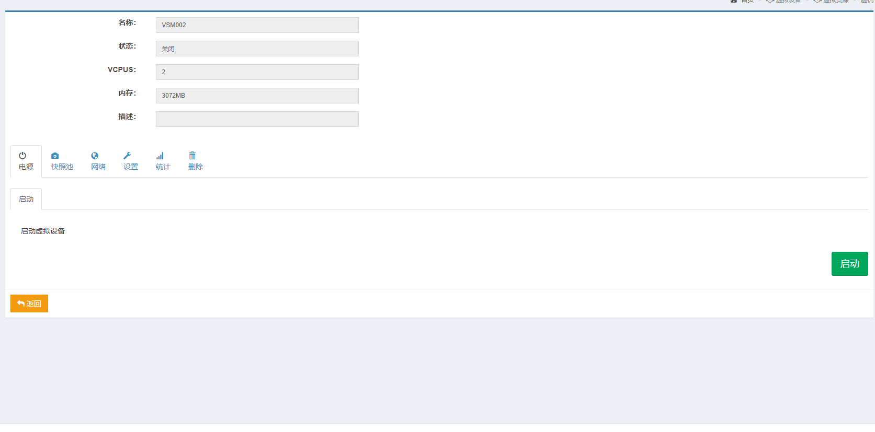

1. 虚机实例开关机

**快照:** 点击创建快照 可以备份虚拟机状态，创建完成后恢复快照中可以看到快照列表，在关机状态下点击恢复即可恢复快照

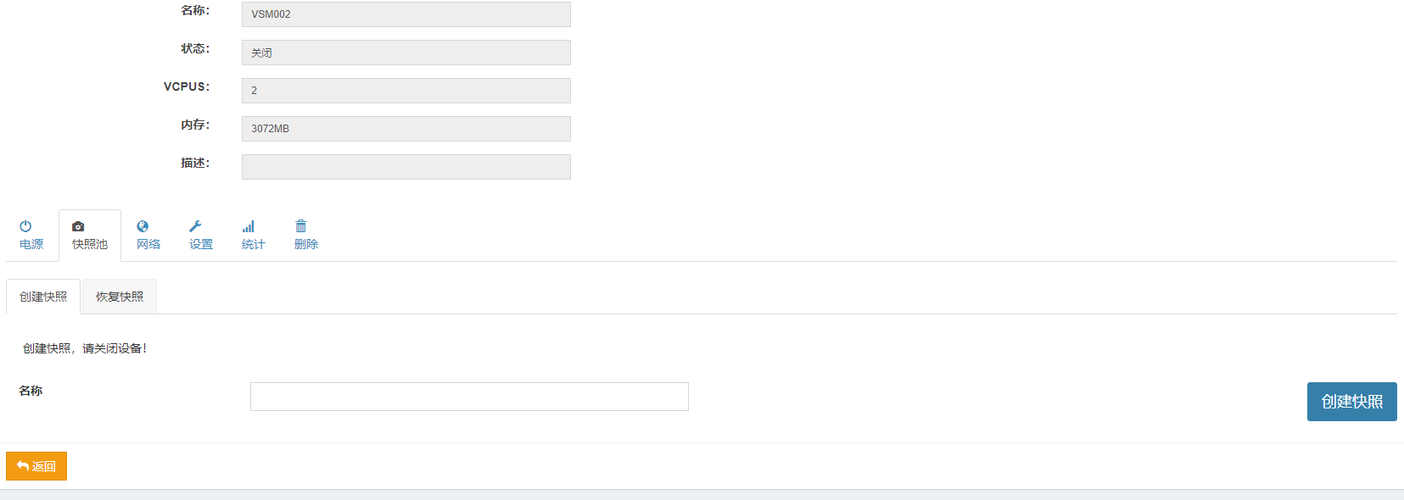

1. 创建恢复快照

**网络:** 输入对应网桥名称即可关联网桥，点击网络选项卡可以手动修改IP，掩码，网关信息

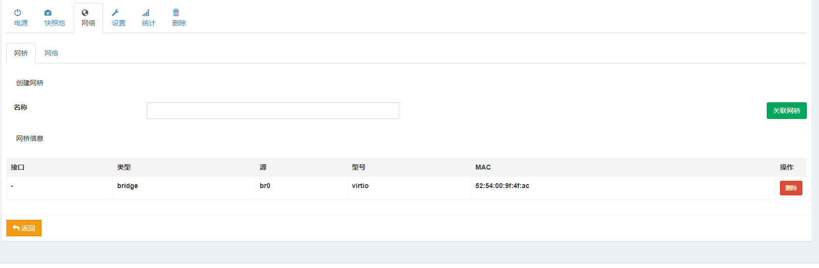

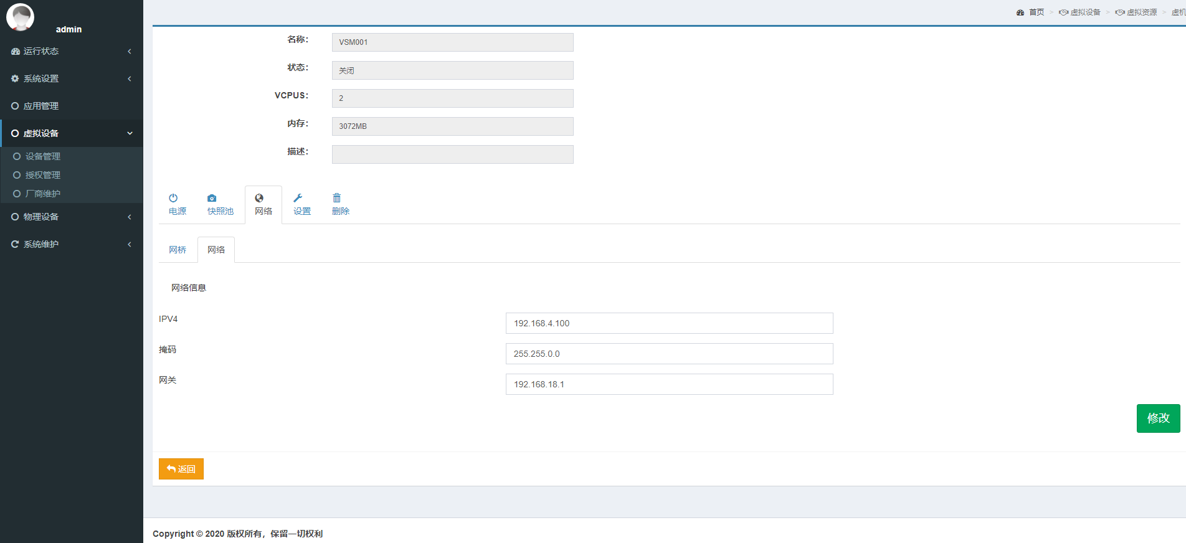

1. 配置网络

**设置:**

**CPU和内存 网络:**

点击设置CPU和内存选项卡可以分配最大逻辑CPU，总内存和分配密码卡的数量，

磁盘和网络可以看到磁盘网络相关信息

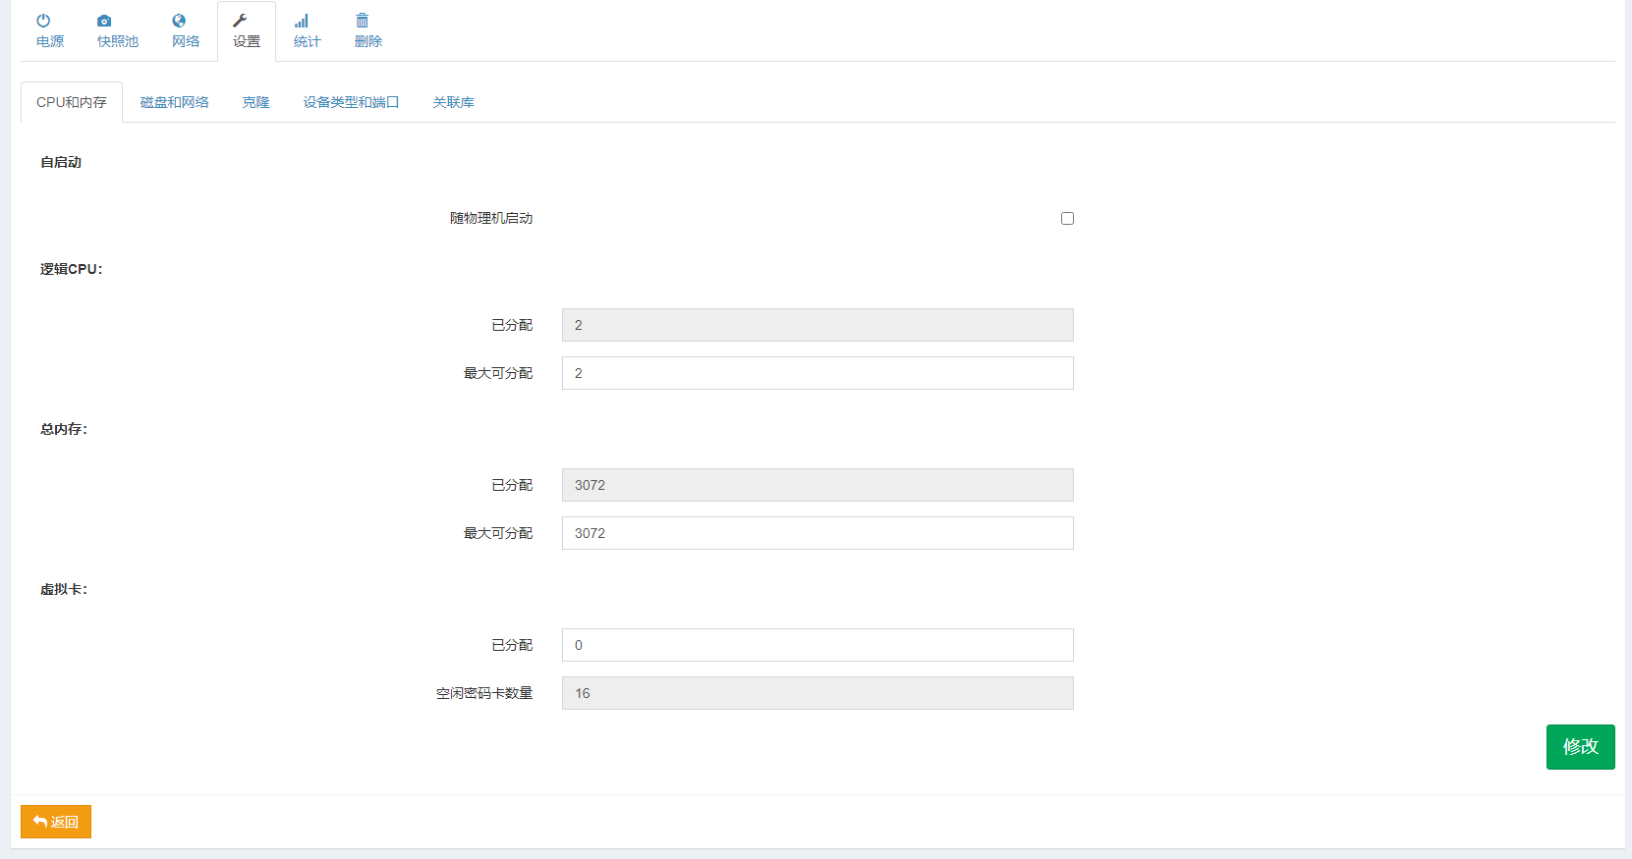

1. 设置界面

**克隆:**

填写目标虚拟机名称，点击克隆等待弹出成功弹出框，代表克隆成功 (源虚机请尽量只用模板虚拟机作为母版进行克隆（SVS-mode、JMJ-model、TSA-model）)

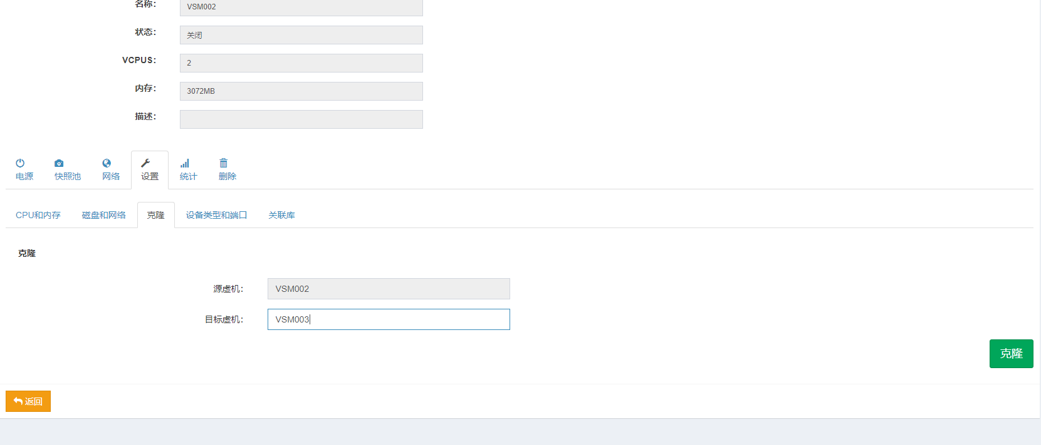

1. 克隆虚拟机

**设备类型和端口:** 选择对应的设备类型和端口点击保存 (只有设置了设备类型和端口虚拟机才能被绑定)

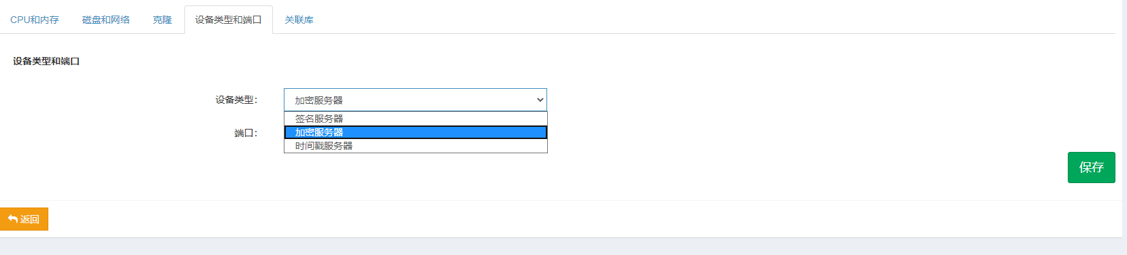

1. 设备类型和端口

**关联库:** 选择对应的库，点击保存(只有设置了库虚拟机才能被绑定到应用上)

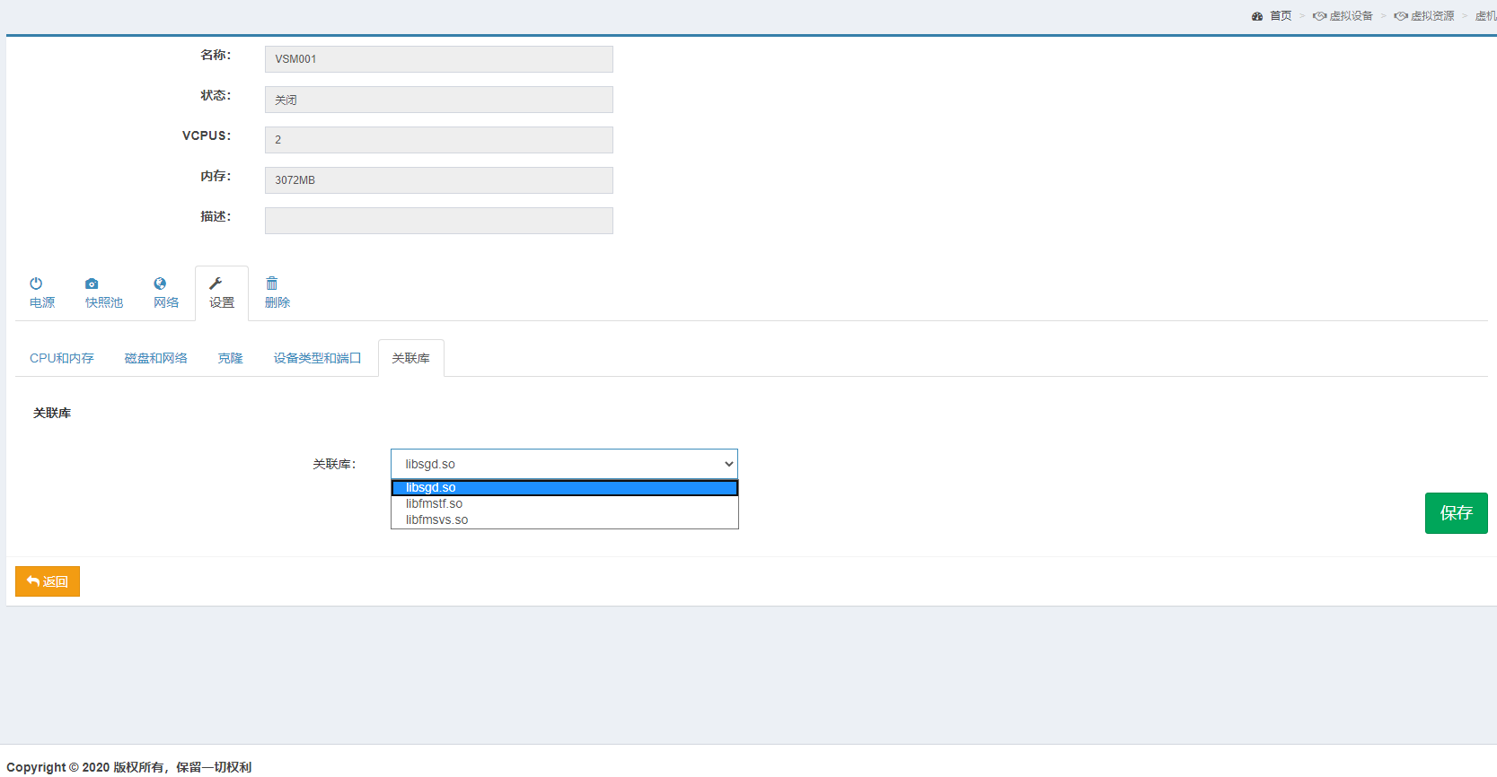

1. 关联库

**删除:** 删除该虚拟机

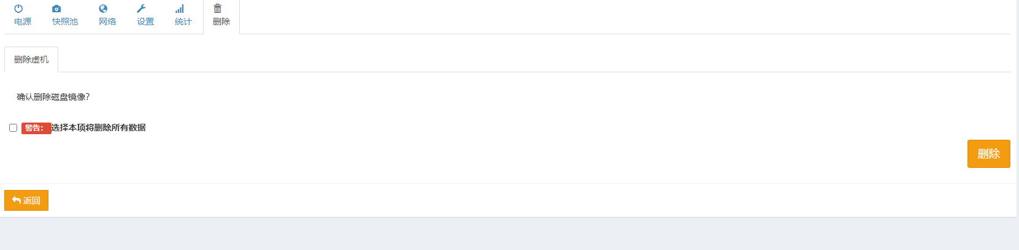

### 虚拟设备授权管理

打开一级菜单虚拟设备进入二级菜单授权管理可以对相关应用进行可用虚拟机的添加与已绑定虚拟机的查看

**新增:** 点击+按钮 从弹出框中的可用的虚拟机中选择需要添加的虚拟机点击确定进行绑定(这里的可绑定的虚拟机必须是在设备管理中启动的虚拟机 并且设置了依赖的库 绑定了设备类型和端口号)

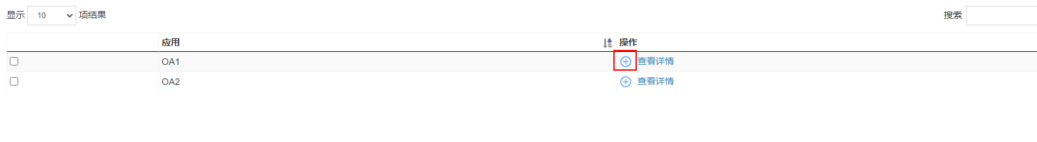

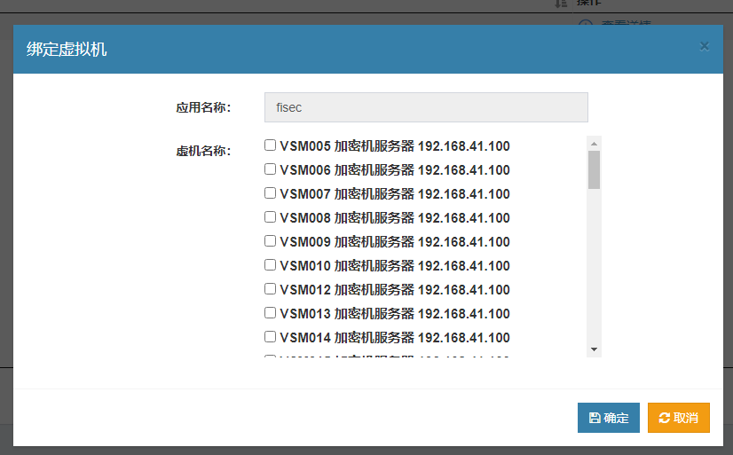

1. 虚拟设备绑定查看界面

**查看详情:** 在弹出框中可以查找已经绑定的虚拟机，可以点击取消绑定按钮进行解绑操作

### 厂商维护

通过厂商维护新增相关厂商和库依赖，添加完成之后可以在设备管理中的虚拟机的具体设置处下拉选择框处选择绑定对应的库名称

**新增：**填写要求的厂商和库名称 点击确定

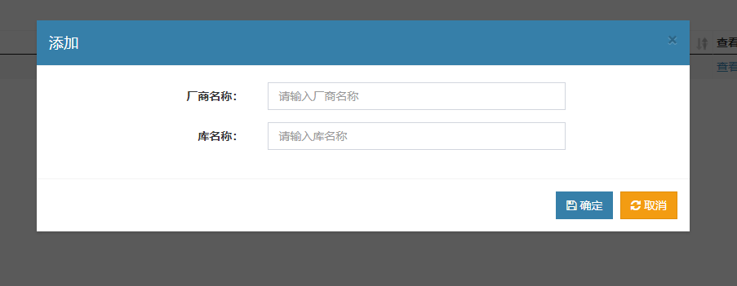

1. 新增厂商、库界面

**编辑：**选中列表行数据，单击编辑按钮，进行信息修改，弹窗和新增一致，默认显示历史数据

**删除**：选中列表行数据，单击删除按钮，进行厂商的删除

### 负载均衡

#### 分发节点

进入到设备中可以根据每台虚拟机中已经存在的模板 克隆出可以进行负载均衡的虚拟机

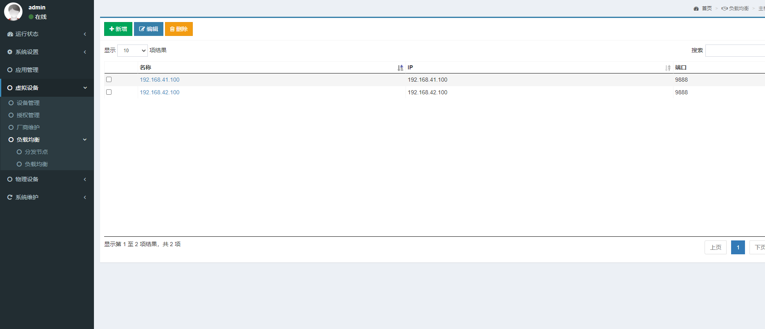

1. 分发节点

点击进入主机可以看到类似LB_开头的虚拟机是可以做负载均衡的loadbalance节点

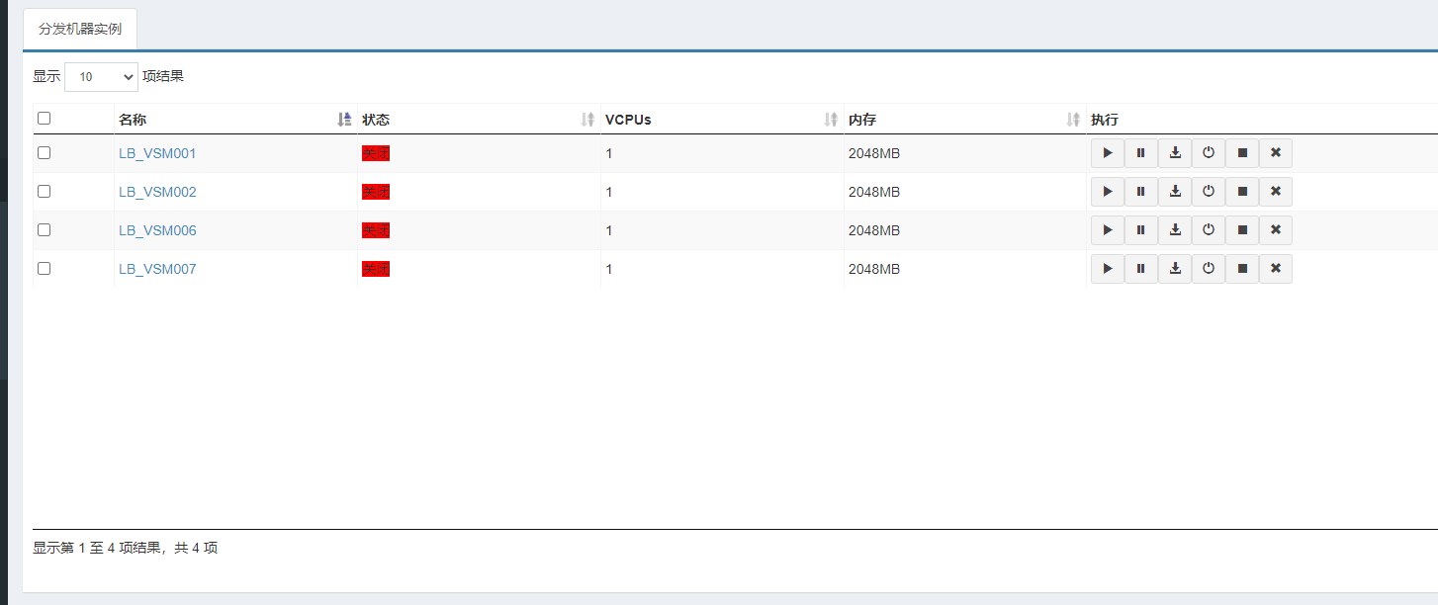

1. 分发节点

#### 负载均衡

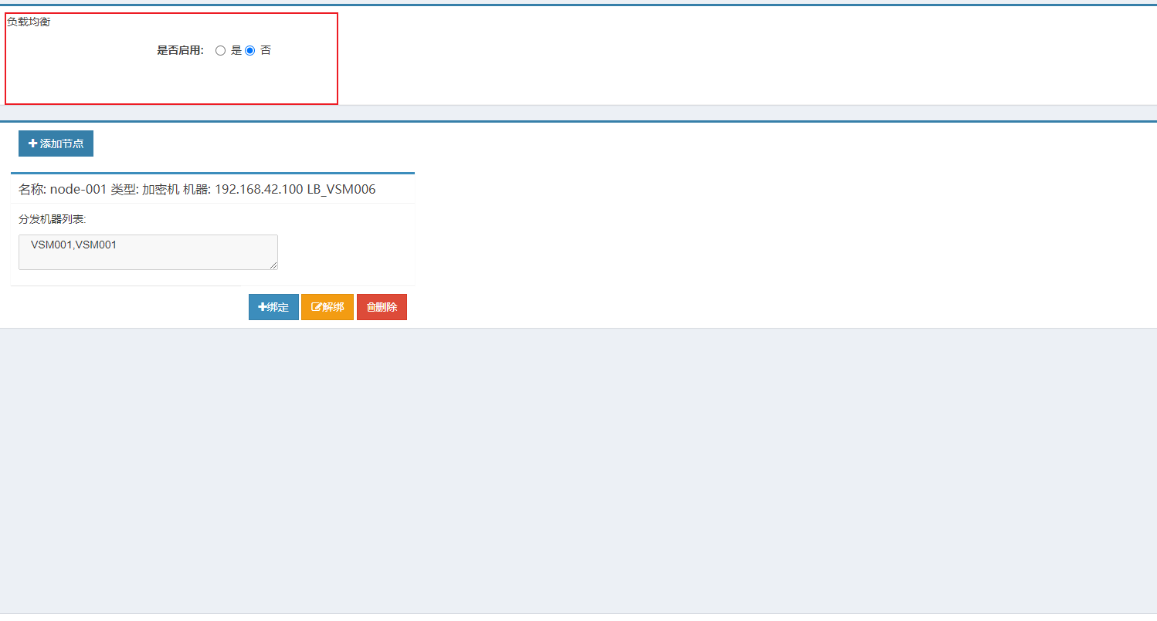

1. 负载均衡给是否开启

决定是否开启负载均衡，开启之后授权管理中添加和查看的信息会变成负载均衡的节点机器

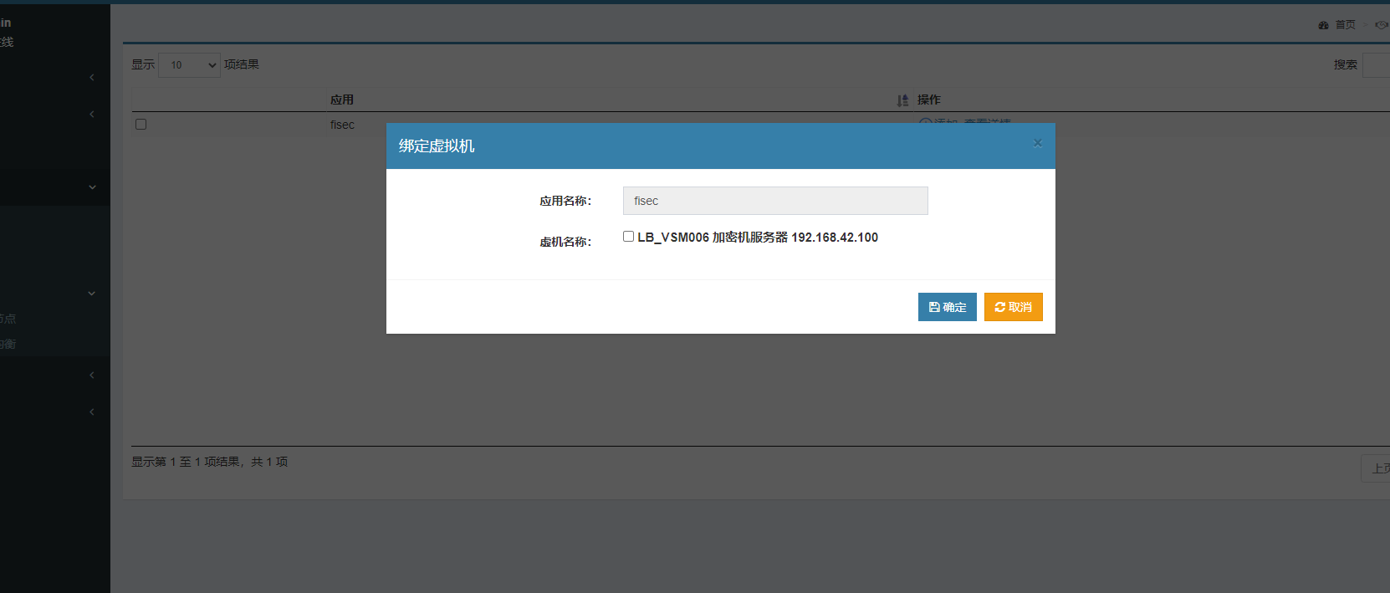

1. 负载均衡开启后显示的则是可以绑定的节点和详情中的节点

## 物理设备

### 资产管理

资产管理中可以添加资产设备，默认展示所有绑定的物理机资产列表，支持物理机的增加、修改、删除、查询功能，支持模糊查询。

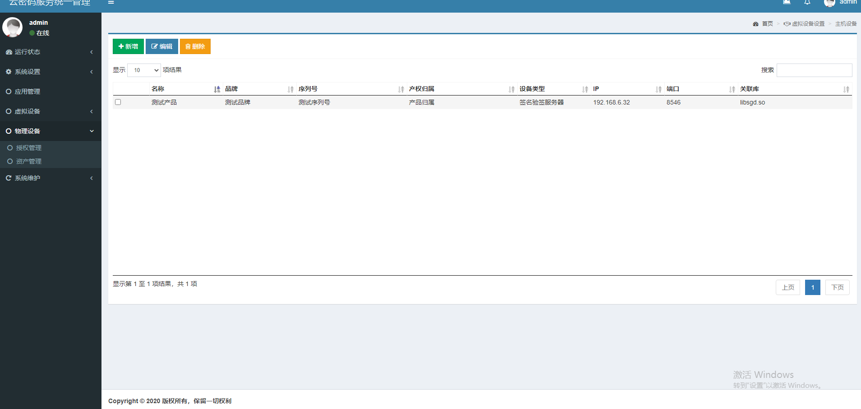

### 授权管理

打开一级菜单物理设备进入二级菜单授权管理可以对物理机资产设备进行绑定

打开添加绑定物理设备的界面，绑定方式与虚拟机的绑定方式相同

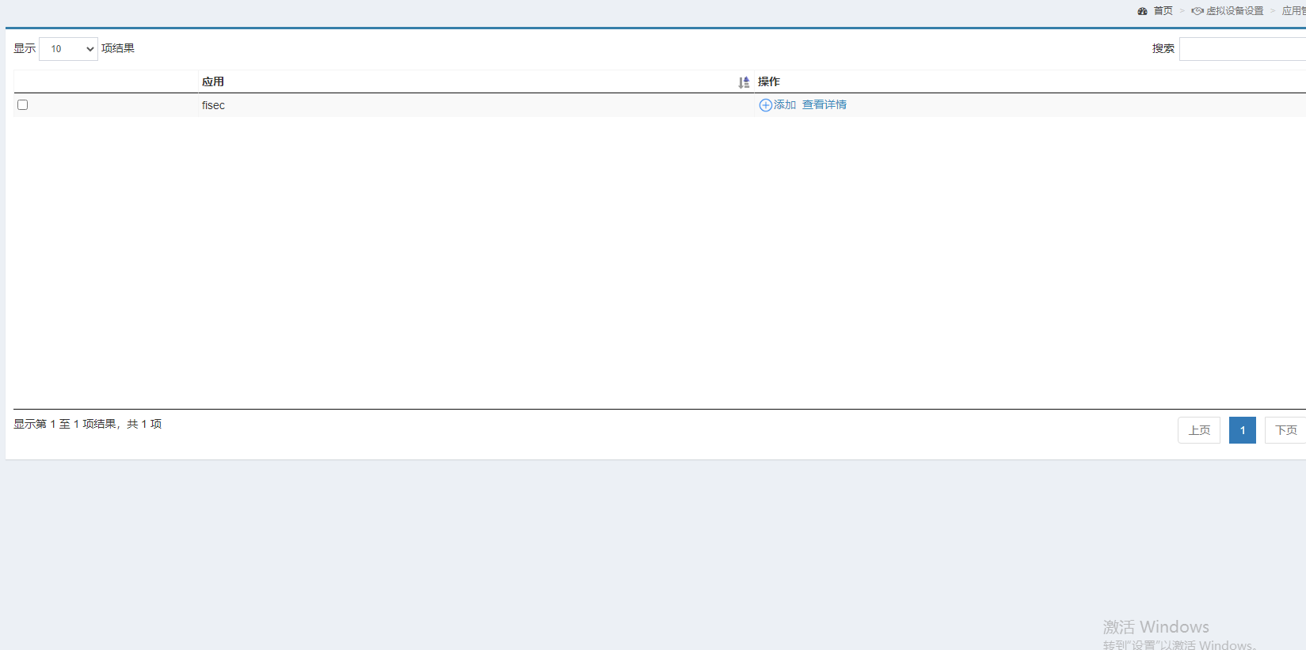

1. 物理设备操作界面

## 系统维护

### 日志管理

打开日志管理菜单，进入日志管理界面。日志管理包括日志类型和日期选择、查看全部、导出及清除日志等操作，日志类型分为管理及服务日志两种类型，日志信息包括：管理员、操作时间、类型、操作及结果信息。

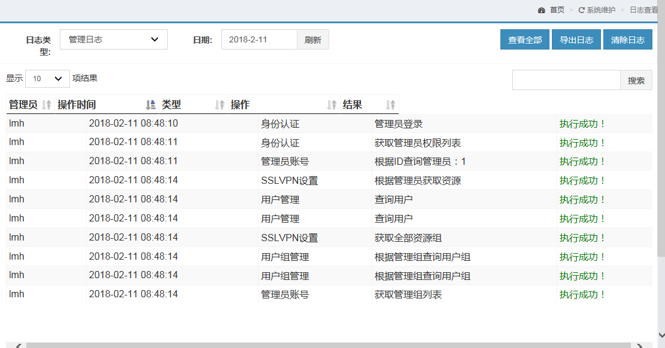

1. 日志管理界面

### 重启/关机

打开重启/关机菜单，进入重启/关机界面。主要包括设备的关机与重启。

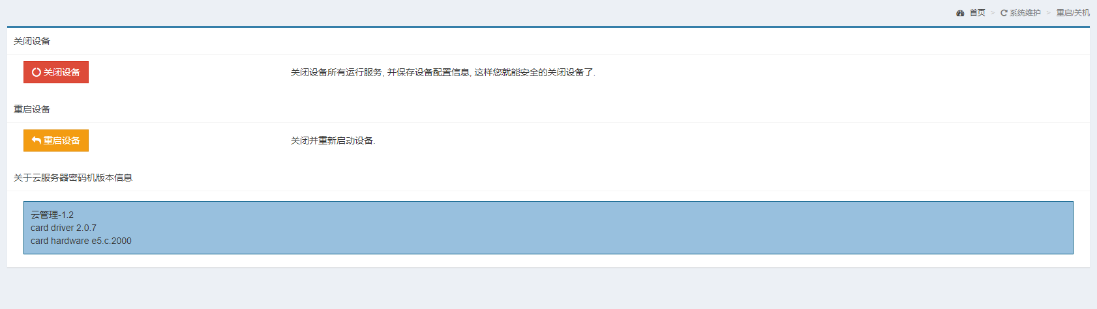

1. 重启/关机界面

重启/关机界面

点击“关闭设备”，关闭云服务密码机设备。

点击“重启设备”，对云服务密码机设备重启。

# 常见问题及解答

## 数据信息查询失败

问：管理系统无法查询用户数据信息？

答：登录成功之后，长时间没有操作，Session超时导致自动退出，接口访问端口被修改，未重新登录。须重新登录查询数据信息。

## 登录失败

问：管理员新增用户登录失败？

答：用户名/密码登录：用户是否具有用户名/密码登录权限，用户账号是否过时，对账号重新赋予时间权限。用户密码是否被修改，须按新密码重新登录。

## 用户连接失败

问：用户登录连接失败，无法正常登录？

答：首先确认连接地址是否正确，登录账号是否正确，确认无误的情况下，确认服务端是否正常启动。

## 第三方授权没有内容

问：第三方授权结点打开后没有内容，点击编辑后提示“请选择一条信息”，从哪里添加信息

答：当前登录管理员未新建任何用户，首先用该管理员创建用户，并为其所属角色录入第三方信息。

## 用户登录提示“用户无权限登录”

问：用户系统登录时提示“用户无权限登录”

答：用户在创建时不使用默认用户组，改用其他用户组新建用户。